КОМПЛЕКС УПРАЖНЕНИЙ
АРТИКУЛЯЦИОННОЙ ГИМНАСТИКИ
ДЛЯ ЗВУКОВ Р-Рь

Заборчик  Губы в улыбке, зубы сомкнуты. Удерживать под счет до 10. | 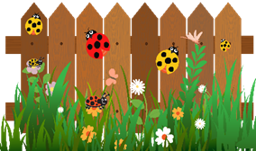 | Язычок спешит во двор,  Чтобы починить забор.  Быстро взялся он за дело,  И работа закипела.
Качели  Рот открыт, губы в улыбке. Движения языка:  а) широкий язык поднимается к носу и опускается к подбородку;  б) широкий язык поднимается к верхней губе, затем опускается к нижней губе;  в) широкий язык вставить между верхними зубами и губой, затем между нижними зубами и губой;  г) широкий кончик языка прикасается к верхним резцам, затем к нижним;  д) широким кончиком языка дотронуться до бугорков (альвеол) за нижними резцами, затем за верхними;  е) широким кончиком языка дотронуться до альвеол за нижними резцами, затем – до мягкого неба.  При выполнении всех упражнений следить, чтобы язык не сужался, губы и нижняя челюсть были неподвижны, губы не натягивались на зубы. | 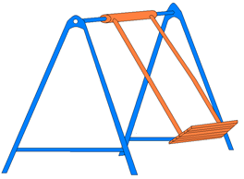 | Сели дети на качели  И взлетели выше ели.  Даже солнышка коснулись,  А потом назад вернулись.
Язык перешагивает через зубы  Рот открыт, губы в улыбке. Движения языка:  - широким языком дотронуться до верхних зубов с наружной стороны, затем с внутренней.  При выполнении упражнения следить, чтобы язык не сужался, нижняя челюсть и губы были неподвижны. | 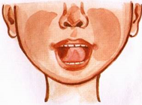 | Зубы ровно мы смыкаем  И заборчик получаем  За заборчик, язычок.  Быстро спрячься, мой дружок.  Снова хвостик покажи.  Зубы вновь перешагни.
Почистим зубы  Рот открыт, губы в улыбке. Широким кончиком языка погладить верхние зубы, делая движения языком:  а) слева-направо и обратно;  б) вверх-вниз. Следить, чтобы язык не сужался, останавливался у нижнего края зубов и не выходил за него, губы находились в положении улыбки. | 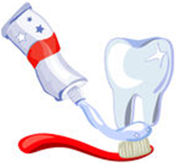 | Мягкой щеткою с утра  Чистит зубки детвора.  Будут зубки сильные,  Белые, красивые.

Маляр  Рот открыт, губы в улыбке. Широким кончиком языка погладить небо, делая движения языка назад-вперед (от зубов к горлу и обратно). Следить, чтобы язык не сужался, доходил до верхних резцов и не высовывался изо рта, губы не натягивались на зубы, нижняя челюсть не двигалась. | 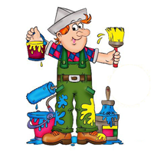 | Красить потолок пора,  Пригласили маляра.  Челюсть ниже опускаем,  Язык к нёбу поднимаем,  Поведём вперёд-назад –  Наш маляр работе рад!
Лошадка  Рот открыт, губы в улыбке. Широкий язык прижать к небу (язык присасывается) и со щелчком оторвать. Следить, чтобы губы были в улыбке, нижняя челюсть не «подсаживала» язык вверх. | 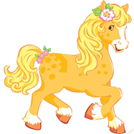 | Скачем, скачем на лошадке.  Очень цокать нам приятно.  Ритм копыта отбивают,  Язычок им помогает.
Грибок  Рот открыт, губы в улыбке. Прижать широкий язык всей плоскостью к небу (язык присасывается) и удержать в таком положении под счет от 1 до 10. Язык будет напоминать тонкую шляпку грибка, а растянутая подъязычная уздечка – его ножку. Следить, чтобы боковые края языка были одинаково плотно прижаты к небу (ни одна половина не должна провисать), чтобы губы не натягивались на зубы. При повторении упражнения рот надо открывать шире. | 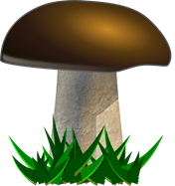 | У пригорка на дорожке  Гриб растет  На тонкой ножке.
Гармошка  Рот открыт, губы в улыбке. Широкий язык прижать к небу (язык присасывается) и, не отпуская языка, раскрывать и закрывать рот. При повторении упражнения надо стараться открывать рот все шире и дольше удерживать в таком положении | 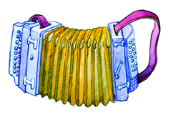 | Ну-ка, рот пошире, крошки.  Поиграем на гармошке!  Язычок не опускаем,  Только ротик открываем.  Раз, два, три, четыре, пять,  Нам не трудно повторять!
Вкусное варенье  Рот открыт, губы в улыбке. Широким передним краем языка облизать верхнюю губу, делая движение языком сверху вниз, затем втянуть язык в рот, к центру неба. Губы не натягиваются на зубы, нижняя челюсть не «подсаживает» язык вверх – она должна быть неподвижной. | 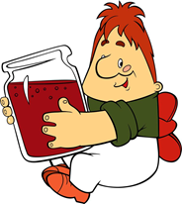 | Блин мы ели с наслажденьем –  Перепачкались вареньем.  Чтоб варенье с губ убрать,  Ротик нужно облизать.
Фокус  Рот открыт, губы в улыбке, язык высунут. Боковые края и кончик языка подняты, средняя часть спинки языка прогибается книзу. Удерживая язык в таком положении, сдувать ватку с кончика носа. Следить, чтобы ватка летела строго вверх. |  | Выступает Фокус-Покус!  Маг! Волшебник! Чародей!  Восхищает Фокус-Покус  В цирке взрослых и детей.

Фырканье  Широкий расслабленный язык положить между губами. Дуть на язык так, чтобы он вибрировал. Следить, чтобы губы не напрягались, щеки не раздувались, язык зубами не зажимался. | 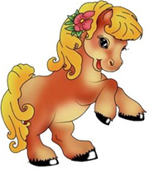 | Я веселая лошадка,  Темная, как шоколадка.  Язычком пофыркай звонко  Чтобы было очень громко.
Автомат  Рот открыт, губы в улыбке. Напряженным кончиком языка постучать в бугорки за верхними зубами, многократно и отчетливо произнося звук т-т-т – сначала медленно, постепенно убыстряя темп. Следить, чтобы губы и нижняя челюсть были неподвижны, звук т носил характер четкого удара, а не хлюпал, кончик языка не подворачивался, ощущалась выдыхаемая струя воздуха. | 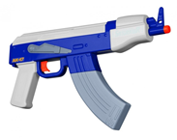 | В руки автомат возьмем  И играть мы с ним начнем.  Язычок наверх подняли,  «Т-т-т» мы застучали.
Ступеньки  Улыбнуться, открыть рот. Упражнение выполняется под счет: 1-2-3.  1- широкий язык лежит на верхней губе;  2- широкий язык закрывает верхние зубы;  3- широкий язык «прячется» за верхние зубы.  Следим, чтобы язык не сужался, нижняя челюсть и нижняя губа были неподвижны. | 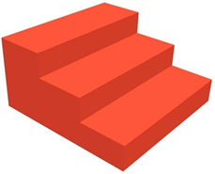 | И пошёл язык гулять,  По ступенькам шагать:  РАЗ—широким языком  Обними верхнюю губу,  ДВА—широким языком  Обними верхние зубы,  Три—язычок прыгнул  За зубы к бугорочкам  И весело попрыгал по ним  Четыре раза: д-д-д-д.
Барабан  Рот открыт, губы в улыбке. Широкий язык поднять вверх к небу и постучать по нему за верхними зубами, многократно и отчетливо произнося звук д-д-д. Сначала звук д произносить медленно, постепенно темп убыстрять. Следить, чтобы нижняя челюсть не двигалась, язык не сужался. |  | В руки барабан возьмем  И играть на нем начнем.  Язычок наверх подняли,  «Д-д-д-д» мы застучали.
Мотор  Рот приоткрыт, губы в улыбке, кончик языка прижат к верхнему бугорку. Сильно подуть на кончик языка. Сильная воздушная струя дает вибрацию языка. | 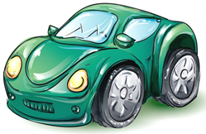 | По шоссе машина мчит,  Во все стороны рычит.  За рулем лихой шофер,  «Др-др-др» — гудит мотор!

